

Manual De Usuario Nº 1

GESTOR DOCUMENTARIO DE CONFORMIDADES

Versión: BETA 1.0.0

Arequipa, 10 de noviembre de 2025

HISTORIAL DE REVISIÓN

VERSIÓN | ELABORACIÓN
 | Fecha | Responsable
Beta 1.0.0 | 10/11/2025 | Ivan Alejandro Noriega Llerena
 | REVISIÓN
 | Fecha | Responsable
 | 10/11/2025 | Ivan Alejandro Noriega Llerena
 | APROBACIÓN
 | Fecha | Responsable
 | 10/11/2025 | Ivan Alejandro Noriega Llerena

CAMBIOS RESPECTO A LA VERSIÓN ANTERIOR

VERSIÓN | MODIFICACIÓN RESPECTO VERSIÓN ANTERIOR
No aplica | No aplica

Tabla de contenido
1. Introducción 4
2. Alcance 4
3. Definiciones, Siglas y Abreviaturas 4
4. Responsables e involucrados 4
5. Roles y Usuarios 4
5.1 Usuarios 4
6. Ingreso al Sistema 4
8. Navegación 5
9. Módulos según rol 6

1. Introducción
En el desarrollo de cualquier proyecto, en general, la identificación, definición de los problemas que aborda el mismo es una etapa necesaria para un ciclo de vida de software óptimo. Por lo tanto, el objetivo de este documento es proporcionar una visión clara y comprensible de las funcionalidades del sistema. En las siguientes secciones se describirá el contexto en el cual se enmarca la solución del sistema y las opciones de uso que posibilitan una óptima utilización del mismo.

2. Alcance
Este documento establece pautas de uso, roles de usuario (Enmarcando su existencia sólo a usuarios no administrativos) y describe las características del sistema para los usuarios del sistema y clientes finales.

3. Definiciones, Siglas y Abreviaturas
- No aplica

4. Responsables e involucrados
Nombre | Tipo (Responsable/ Involucrado) | Rol
Omar Lopez Cusi | Gerente Municipal | Gestor de proyecto
Ivan Alejandro Noriega Llerena | Involucrado | Gestor de proyecto

5. Roles y Usuarios

5.1 Usuarios
Los usuarios generales del sistema son:
- Mesa de partes: Este usuario registrará todas las solicitudes de conformidad de pago, luego las derivará a la oficina respectiva.
- Tesorería: Este usuario podrá indicar si ya se ejecutó el pago y dar por terminado el ciclo de vida de la conformidad de pago.
- Unidad orgánica: Son todas las oficinas no contempladas anteriormente, estas podrán indicar su funcionalidad y derivar el respectivo documento según el ciclo de vida de la conformidad de pago.

6. Ingreso al Sistema
El acceso al sistema es por el enlace: https://gcp.meinlab.org/
- Se le mostrará el siguiente formulario de ingreso

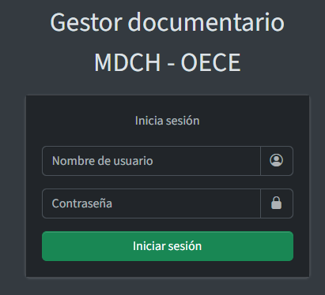

  - Debe ingresar el usuario y contraseña brindada para el ingreso al sistema.
  - Después de ingresar las credenciales, haga clic en el botón “Iniciar sesión”.

8. Navegación
El sistema cuenta con dos tipos de menú:
- Menú superior: El menú de notificaciones se encuentra en la parte superior del sistema, este menú muestra dos íconos, el de la izquierda muestra tres líneas paralelas horizontales apiladas y el de la derecha un sol o luna dependiendo del tema elegido.
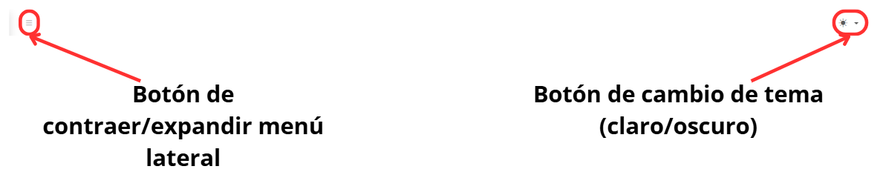

- Menú lateral: El menú lateral de módulos se encuentra en la parte izquierda del sistema, además, este menú muestra los módulos con las herramientas permitidas según el rol del usuario.
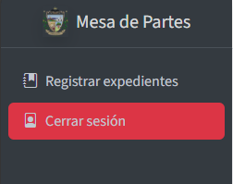

9. Módulos según rol
Módulo | Registrar expediente |  |  | Rol responsable | Mesa de Partes
Objetivo | Este módulo permite a la oficina registrar documentos entrantes y derivarlos a las oficinas correspondientes.
Descripción funcional
El módulo presenta un formulario sencillo y una tabla de datos que presenta la información en tiempo real.
Registro de expediente
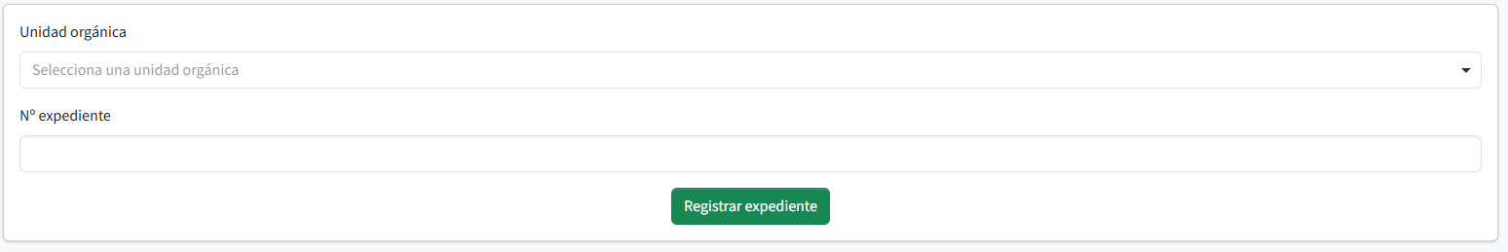
Observaciones |  |  | - El formulario solo registrará si todos los campos están completos.  - Luego de registrar el expediente el formulario se reiniciará.
Tabla de datos
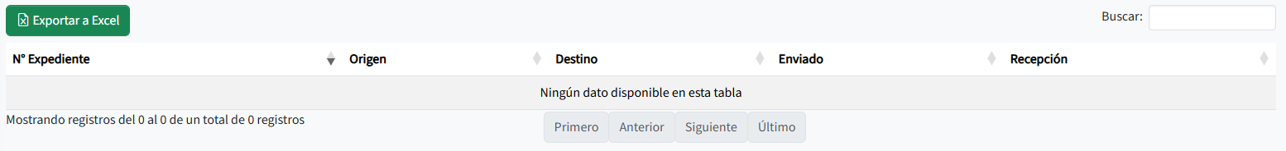
Observaciones |  | - La tabla de datos ordenará del más reciente al más antiguo.  - La tabla se actualizará activamente cada vez que el expediente cambie o se cree uno nuevo.
Producto final
El sistema estará actualizado permanentemente con la finalidad de una trazabilidad completa del sistema.

Módulo | Majo de expediente |  |  | Rol responsable | Unidades orgánicas y Tesorería
Objetivo | Este módulo permite a todas las oficinas poder gestionar los expedientes de manera independiente.
Descripción funcional
El módulo presenta tres funciones indispensables:
- Recepcionar.
- Derivar.
- Cancelar.
- Pagar (Solo disponible para tesorería).
Recepción de expediente
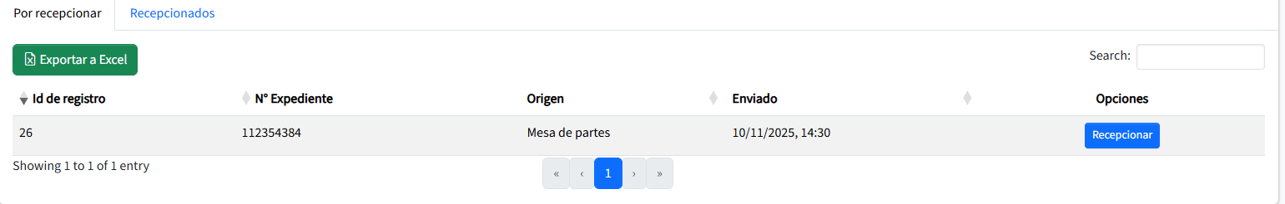
Observaciones |  |  | - Solo se mostrarán los expedientes no recepcionados en eta parte.  - La tabla se actualiza instantáneamente ante cualquier cambio.
Derivar, Cancelar, Pagar
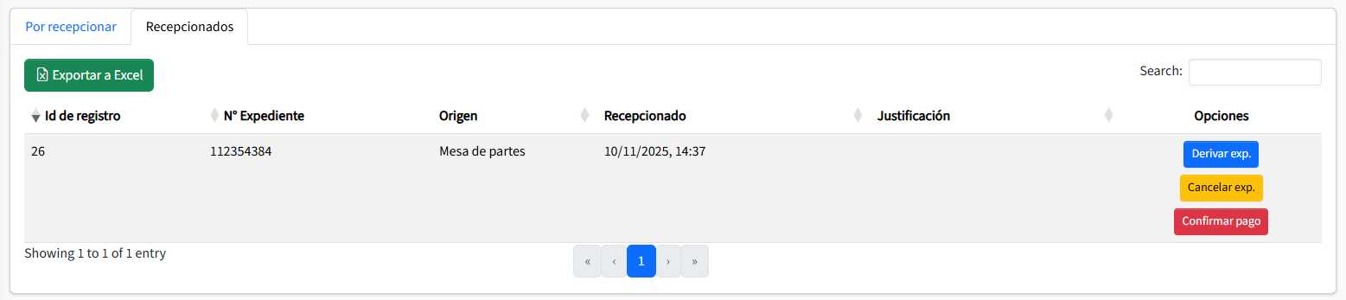
Observaciones |  | - Solo se mostrarán los expedientes recepcionados.  - La tabla se actualiza instantáneamente ante cualquier cambio.  - Al seleccionar cualquier opción, se mostrará una ventana explicando la razón de la acción correspondiente.  - Cada acción creará una tabla independiente, las cuales aparecerán a medida se realicen las acciones disponibles para cada usuario.
Producto final
Todas las acciones serán mostradas según el nivel de acceso y rol asociado a la cuenta.

